Конспект комплексного занятия по развитию речи для детей раннего возраста на зимнюю тему
Конспект комплексного занятия для детей раннего возраста. Развитие речи + изобразительная деятельность
Тема: «Рукавичка»
Цель:
- учить детей внимательно слушать рассказ воспитателя, вопросы и отвечать на них;
- пополнить активный словарь детей прилагательными;
- закрепить названия геометрических фигур (круг, квадрат, треугольник, прямоугольник);
- закрепить цвета: красный, желтый, зеленый, синий, оранжевый;
учить с помощью штампа создавать снежинку;
- развивать внимание, память, мышление, творчество, мелкую моторику, тактильные ощущения;
- воспитывать аккуратность в работе, усидчивость;
Предварительная работа: познакомить детей с украинской народной сказкой «Рукавичка», рассмотреть иллюстрации к сказке; познакомить с нетрадиционным методом рисования (штампование).
Словарь: рукавичка, белая, пушистая, мягкая, теплая, вязанная, меховая, шерстяная, детская.
Демонстрационный материал: мольберт, иллюстрации к сказке «Рукавичка», рукавички, песенка о снежинках.
Раздаточный материал:
- рукавичка с геометрическими фигурами (Дидактическая игра «Найди пару»);
- рукавички красного, желтого, оранжевого, синего, зеленого цвета, мышки (Дидактическая игра «Найди свой домик»);
- гуашь белого цвета, силуэты рукавичек, салфетки, штампы с изображением снежинок.
Ход занятия
- Воспитатель показывает детям рукавичку и начинает беседу:
- Дети, что это? Правильно, рукавичка.
- Куда одевают рукавичку?
- Когда мы носим рукавичку? В какое время года?
- Зачем нам рукавичка?
Дидактическая игра «Какая рукавичка»
Педагог помогает детям с помощью наводящих вопросов подобрать слова - прилагательные к существительному «рукавичка».
- Рукавичка имеет цвет снега, значит она... Какая? (белая). Рукавичку связали на спицах, значит она... Какая? (вязанная). Рукавичку связали из шерсти, значит она... Какая? (шерстяная). В этой рукавичке пальчикам не холодно, значит она... Какая? (теплая). Рукавичка маленькая, значит она. Какая? (детская).
- Ребята, потрогайте рукавичку и скажите какая она на ощупь.
- Вам нравится рукавичка?
- Какая рукавичка?
(Дети называют все качества рукавички: белая, вязанная, теплая, шерстяная, маленькая, детская, мягкая).
- Дети, а у меня есть еще рукавичка. Её пошили из меха, она меховая. Какая рукавичка? Эта рукавичка вязанная, её связали из ниток. Какая рукавичка?
Давайте померяем рукавичку.
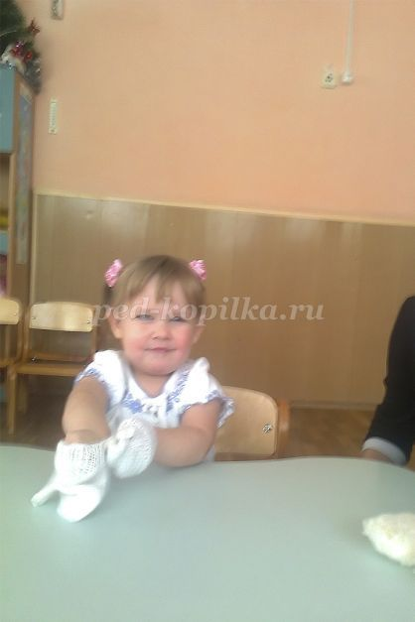
Чтение стихотворения Н. Саконской «Где мой пальчик?»
Маша варежку надела
Ой, куда я пальчик дела?
Нету пальчика, пропал!
В свой домишко не попал!
Маша варежку сняла
Поглядите-ка нашла!
Ищешь-ищешь - и найдешь
Здравствуй пальчик!
Как живешь?
- Вам понравились рукавички?
- Ребята, мы с вами еще знаем сказку про рукавичку.
(Воспитатель показывает детям иллюстрации к сказке).
Вопросы:
- Кто потерял рукавичку?
- Какие звери поселились в ней?
(Дети называют и показывают героев сказки)
- Тесно было зверям в рукавичке?
- Кто нашел рукавичку?
- Вам понравилась сказка?
Мы сказку рассказали, а теперь покажем.
Физкультминутка.
Как мыши, мы походим,
Как лягушки, мы поквакаем «ква-ква»,
Как зайчики, попрыгаем,
Как лиса, походим,
Как волк, зарычим «р-р»,
Как кабан, захрюкаем «хрю-хрю»,
Как медведь, походим, загавкала собака «гав-гав»
И все звери разбежались.
Дети, всем зимой холодно. Наши мышки не могут найти свой домик. Поможем мышкам?
Дидактическая игра «Найди свой домик»
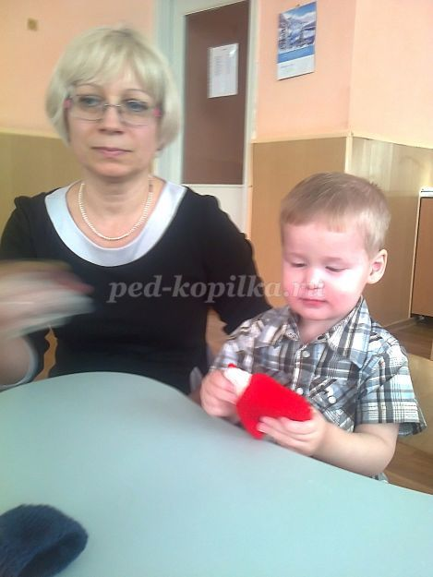
(Дети закрепляют цвета: красный, желтый, синий, зеленый, оранжевый).
Какого цвета хвостик, такого цвета рукавичка.
Дидактическая игра «Найди пару»
(Дети находят пару рукавичке, обращая внимание на геометрические фигуры - узоры (круг, квадрат, треугольник, прямоугольник)).
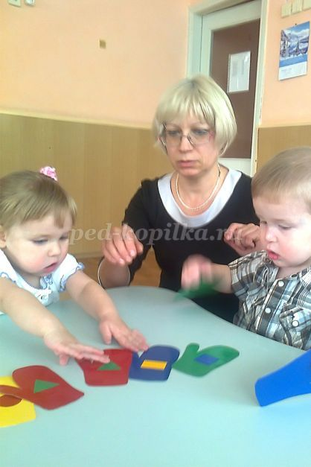
Пальчиковая игра.
Вяжет бабушка Лисица
Всем лисятам рукавицы:
Для лисенка Саши, Для лисички Маши,
Для лисенка Коли,
Для лисички Оли,
А маленькие рукавички
Для Наташеньки - лисички.
В рукавичках да-да-да! -
Не замерзнешь никогда
- Дети, посмотрите, какие у меня рукавички. Рукавички украсим снежинками. Для кого будут рукавички? (Для деда, бабы).
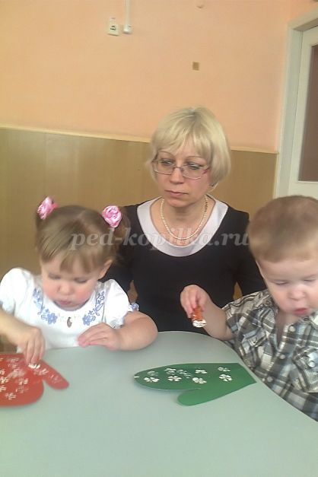
Давайте нарисуем снежинки на рукавичках.
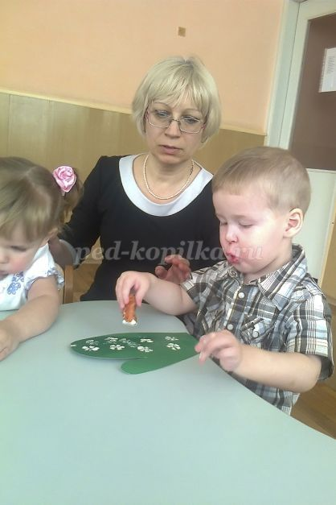
(Звучит песенка о снежинках).
1. Показ и словесное объяснение.
2. Выполнение детьми работы.
3. Рассмотреть работы.
4. Дать оценку.
- Молодцы, дети, все старались, украшали рукавички. Рукавички подарим деду и бабе. Мы с вами сегодня говорили о рукавичке. Рукавички одевают на руки, чтобы они не замерзли.
Практическая часть занятия
Дети, а у меня есть еще рукавичка. Её пошили из меха, она меховая. Какая рукавичка? Эта рукавичка вязанная, её связали из ниток. Какая рукавичка?
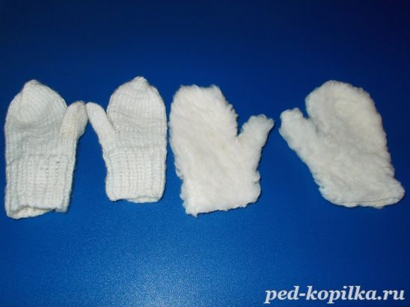
- Ребята, мы с вами еще знаем сказку про рукавичку.
(Воспитатель показывает детям иллюстрации к сказке).
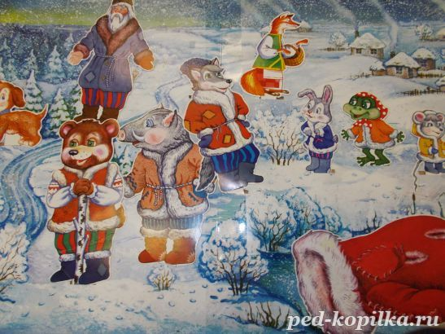
Дидактическая игра «Найди свой домик»
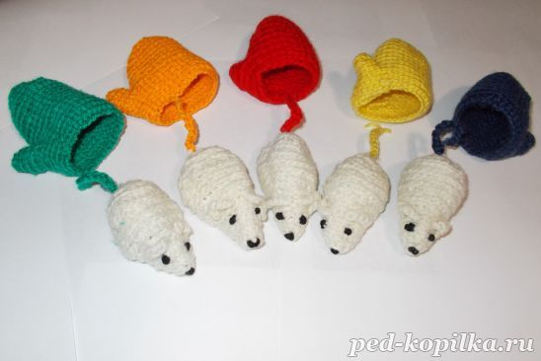
Дидактическая игра «Найди пару»
(Дети находят пару рукавичке, обращая внимание на геометрические фигуры - узоры (круг, квадрат, треугольник, прямоугольник)).
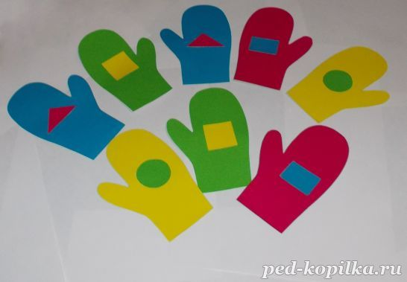
- Дети, посмотрите, какие у меня рукавички. Рукавички украсим снежинками. Для кого будут рукавички? (Для деда, бабы).
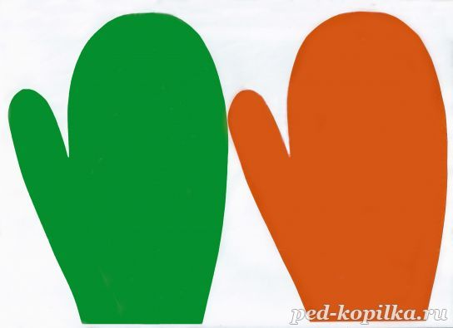
Давайте нарисуем снежинки на рукавичках.
